ELFEN

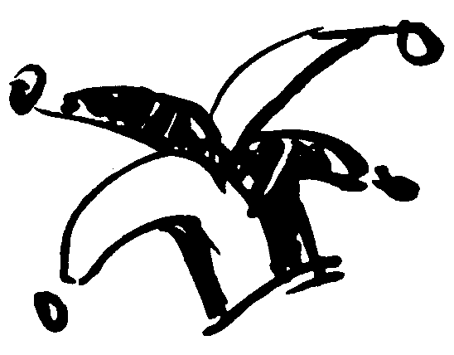

ELFEN: WIE ZIJN ZE EN WAT WILLEN ZE?

- Kapoenen is de naam voor al de jongens en meisjes van 6 tot 8 jaar van Scouts en Gidsen Vlaanderen

- Bij het opstarten van onze groep kozen wij de naam: ELFEN

- Het leven van een Elf is er één vol spel, fantastie, creativiteit en expressie. Spelenderwijs ontdekken we samen met hen de wereld. De leiding gaat hierbij uit van het kind zelf, van wat hen boeit en aanspreekt.

ELFEN: KAMP

Ook de allerkleinste gaan op kamp! Dit is steeds van 5-10 juli. 5 dagen lang spelen en slapen wij in een ander scouts/chiro/ksj lokaal. Het hele kamp staat in een thema dat je met de kampinschrijvingsavond te weten komt. Deze vindt meestal plaats eind mei-begin juni.
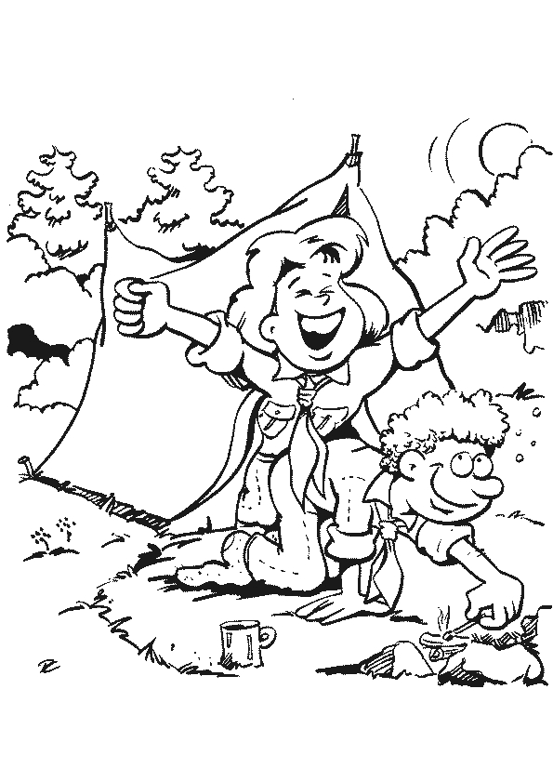

ELFEN: UNIFORM: WAT EN WAAROM?

Wat?

- broek of rok die vuil mag worden, hoeft nog niet het echte uniform rokje of short te zijn. Dit mag echter altijd: dit is dan een groene of beige rok of broek.
- Scoutshemd (ook nog niet verplicht)
- stevige schoenen (geen sletsen in de zomer! enkel vast schoeisel)
- groen-gele das (verplicht voor de verzekering) (te koop bij ons)
- T-shirt van de groep (verplicht) (te koop bij ons)
- trui van de groep (niet verplicht) (te koop bij ons)

Waar kan je het volledige uniform kopen?
Hopper Winkel:
Wilrijkstraat 45
2140 Antwerpen
03 297 37 34
winkel.antwerpen@hopper.be

Er is ook een tweedehandsaanbod waar je altijd eens kan tussen komen kijken.

Voor de elfen is het dus voldoende om een das en T-shirt te dragen. Vanaf de kabouters is het volledige uniform wel verplicht.
Waarom?
- Elfen maken zich graag vuil. Onuitwisbare plekken zijn niet erg op het uniform. Uniform=herkenbaar!
GIDSEN KONTICH-CENTRUM, INFO OVER ONZE GROEP:

Groepsnaam: 27ste Sint-Renilde
Groepsnummer: A3301M
Waar: Duivenstraat 35-37; 2550 Kontich

Onze jeugdbeweging is ingedeeld in 5 leeftijdsgroepen die we Takken noemen. De werking van elke tak is gebaseerd op de eigenheid van de specifieke leeftijdsgroep.

ELFEN: 6-8 jaar
KABOUTERS: 8-10 jaar
JOKA’S: 10-12 jaar
JONGGIDSEN: 12-14 jaar
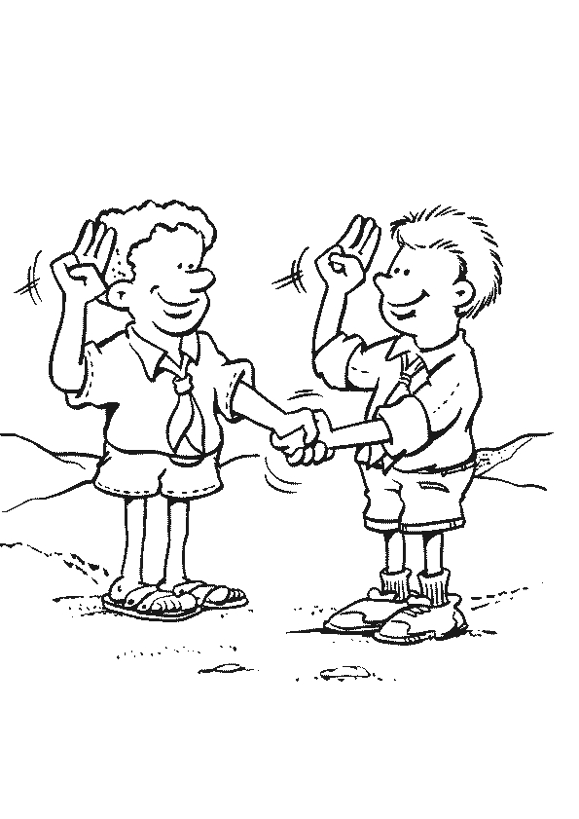
GIDSEN: 14-17 jaar

Alle leden zijn enkel meisjes maar de leiding is wel gemengd.

ELFEN: WANNEER SPELEN WIJ?

Meestal spelen wij elke zondagmiddag van 14u-17u; maar zeker niet altijd. Als de leiding examens heeft kan dit al eens veranderen naar een vrijdag of zaterdagavond of zondagvoormiddag. Kijk daarom dus steeds goed in je vokajogi.

ELFEN: WEEKEND

- Mini-Weekend: Rond november slapen wij 1 nachtje in ons eigen lokaal om als eens te kunnen wennen aan op weekend gaan. Dit jaar zal dit van 5-6 oktober zijn.

- Weekend: Rond maart-april gaan we eens echt op weekend in een ander lokaal en een andere omgeving. Dit van vrijdagavond tot zondagmiddag.

Wat heb je hiervoor nodig?
- Zeker en vast een slaapzak
- Ook een luchtmatras of matje (geen veldbed)
- Andere benodigdheden krijg je dan nog te horen via een brief en mail

VAN ALLES EN NOG WAT

- in September is er een infoavond om de leiding te leren kennen en wat extra uitleg te krijgen.
- Het lidgeld bedraagt 35 euro voor een jaar. Een deel gaat naar het verbond van Scouts en Gidsen Vlaanderen en dient voor de verzekering en het tijdschrift ‘Krak? Boem!’. Een ander deel is voor de groep bestemd en dient voor de algemene werkingskosten zoals verwarming, water, …
- Tijdens de infoavond krijgt u een rekeningnummer om het lidgeld over te schrijven. Deze dient te worden betaald voor 15 oktober. Uw dochter kan dus eerst enkele keren komen proberen vooraleer u betaalt.
- Elke maand (of om de 2 maanden) krijg je een vokajogi. Dit is het programma wat er allemaal te doen is de komende maand(en). Jullie krijgen dit via mail doorgestuurd en dit komt ook op de website. Houd dit altijd goed in de gaten, zeker tijdens de examenperiodes.
- Wanneer uw dochter plots niet meer wilt komen, hebben we graag dat u ons dat meldt zodat wij weten waarom ze het niet meer ziet zitten om te komen.
- Voor de elfen is het goed om op regelmatige basis te komen zodat ze vertrouwd worden met de leiding en de andere kindjes en de werking van de gidsen. Indien je niet kan komen vragen wij om zeker af te mailen en bellen zodat we weten wie er komt en wie niet.
- Wij hebben ook een oudercomité, dus als je zin hebt om een handje toe te steken, spreek ons gerust aan en we zullen je doorverwijzen!

GOED OM TE WETEN:

- het jaarkenteken wordt genaaid boven de rechter borstzak.
- het groepslintje wordt genaaid bovenaan de rechtermouw onder de aanzet.
- het takkenteken ‘een ondeugend gele kapoenenmuts’ onder het groepslintje.

Zorg ervoor dat alles voorzien is van een naam!

In de winter spelen wij ook buiten dus draag steeds kledij die aangepast is aan het weer!!

